SUKLAATRYFFELIT
Näiden tryffeleiden hienostunut tumman suklaan maku on aikuisten mieleen. Tryffelit ovat viehättävä tapa päättää ateria. Tarjoa tryffelit kauniista kulhosta, tai jos löydät pieniä karamellivuokia (kuin pikkuruisia muffinivuokia), aina parempi. Tryffelit voi myös kääriä värilliseen tai kiiltävään paperiin, jolloin ne ovat erinomainen lahja. Voit valita mausteeksi tilaisuuteen sopivan alkoholijuoman.
KANANMUNATON, GLUTEENITON JA PÄHKINÄTÖN

Valmisteluaika: 15-20 minuuttia
Kypsennysaika: 5 minuuttia
Annoksesta tulee: 20 kappaletta
225 g | Tummaa suklaata, jonka kaakaopitoisuus on vähintään 70%, tarvittaessa gluteenitonta ja maidotonta
1 ¼ dl | Kuohukermaa
(1 rkl | Alkoholia, esimerkiksi Grand Marnier-likööriä tai brandya)
1 dl (55 g ) | Tomusokeria siivilöitynä
¾ dl (30 g) | Kaakaojauhetta, tarvittaessa pähkinätöntä ja/tai gluteenitonta
- Pilko suklaa pieniksi paloiksi kuumankestävään kulhoon.
- Kuumenna kerma kattilassa lähelle kiehumispistettä ja kaada suklaapalojen päälle. Odota 5 minuuttia.
- Vatkaa sähkövatkaimella suklaata ja kermaa keskenään, kunnes seoksessa ole paakkuja. Vatkaa joukkoon alkoholi, jos käytät sitä ja tomusokeri. Jätä jäähtymään ja nosta sitten kylmään jähmettymään.
- Ota tryffeliseosta jälkiruokalusikalla ja pyörittele Ø noin 2 cm:n kokoisiksi palloiksi. Pyörittele pallot huolellisesti kaakaojauheessa. Siirrä pallot lautaselle tai pieniin karamellivuokiin. Nosta kylmään jähmettymään.
VIHJE

Voit käyttää kirkkaita alkoholijuomia, ei kermaisia, sillä kirkkaiden maku on voimakkaampi.
MAIDOTON myös kananmunaton, gluteeniton ja pähkinätön

Valmista tryffelit ohjeen mukaan, mutta varmista, että suklaa on maidotonta. Korvaa kuohukerma soijakermalla ja varmista, että käyttämäsi likööri on maidotonta.
VARO alkoholijuomia, joissa on kiellettyjä aineksia. Vältä Amarettoa ja muita pähkinää sisältäviä juomia, kun valmistat pähkinättömiä tryffeleitä; viljapohjaisia juomia, kuten viskiä ja vodkaa, jos teet gluteenittomia tryffeleitä; kermapohjaisia sekoituksia, kuten Baileysia, kun teet maidottomia tryffeleitä; ja siinä epätodennäköisessä tapauksessa, että panet tryffeleihin Advocaatmunalikööriä, älä tarjoa niitä muna-allergisille.

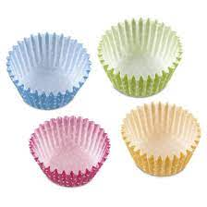
Figure 1 karamellivuoka https://www.carlson.fi/stadter-konvehtivuoka-retro-4018598337190.html
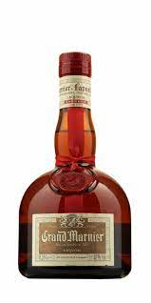
Figure 2 Grand MArnier likööri
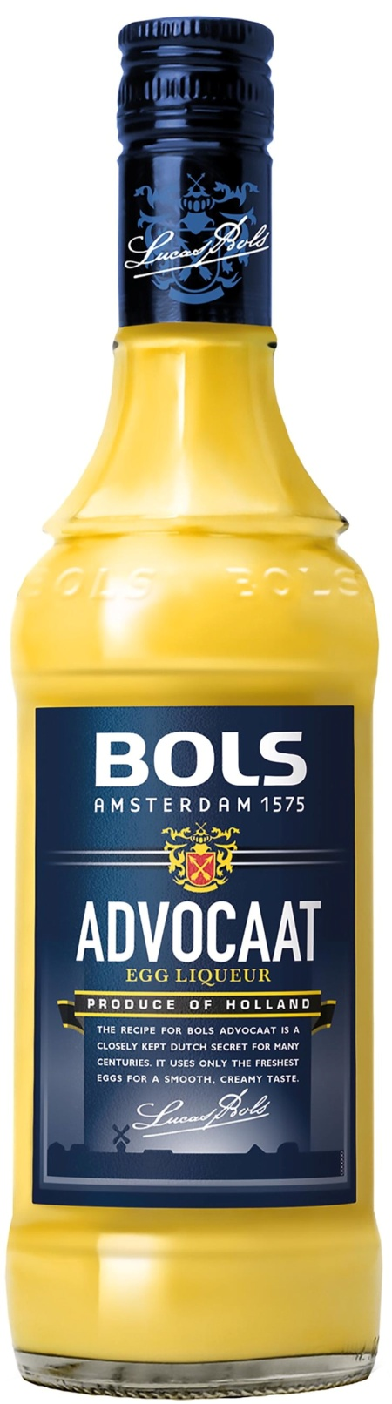
Figure 3 Advocaat
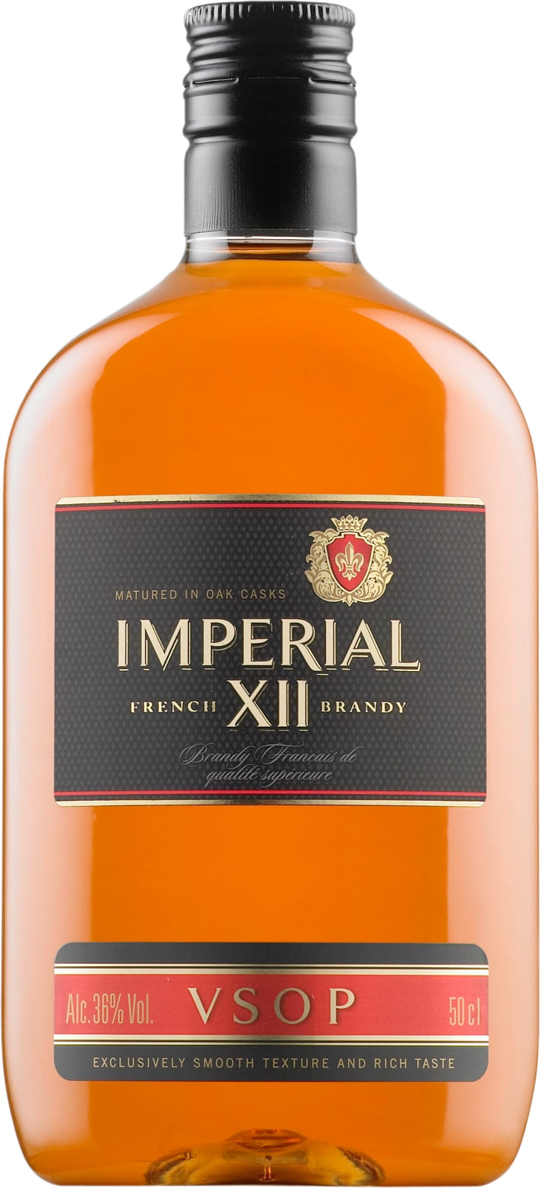
Figure 4 brandy
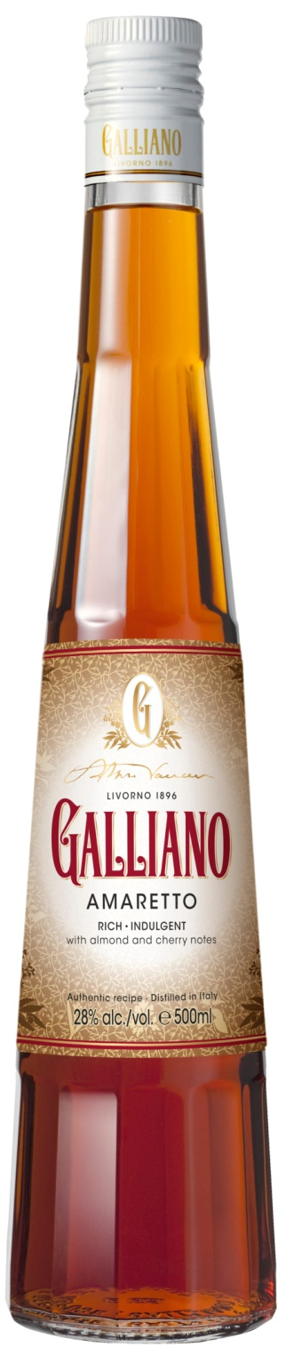
Figure 5 Amaretto
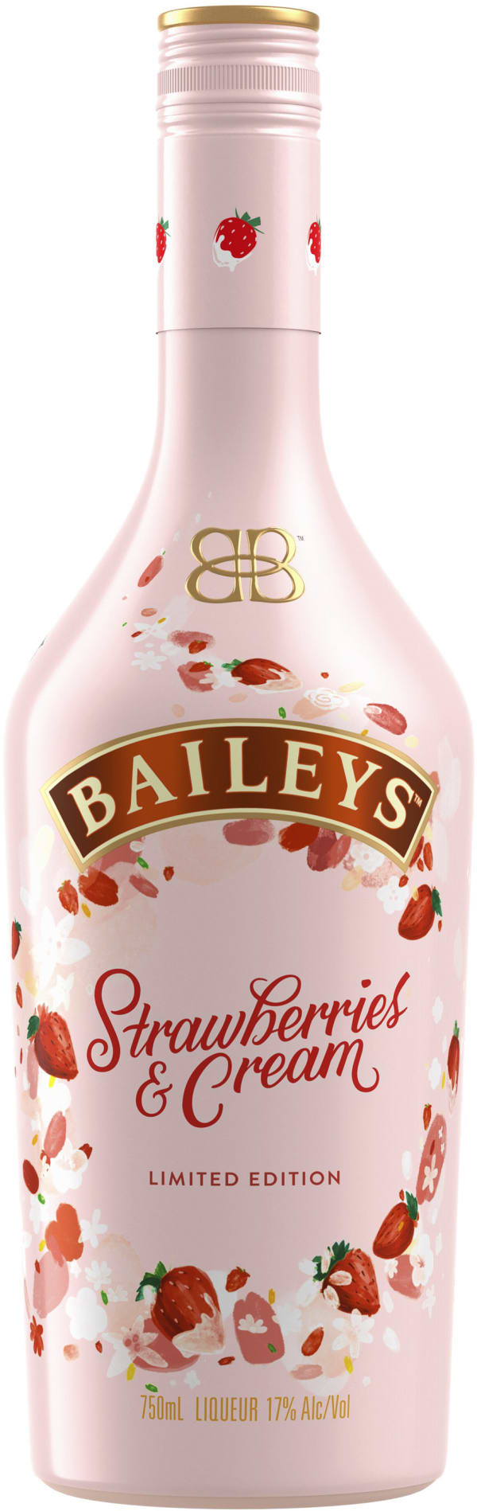
Figure 6 Baileys
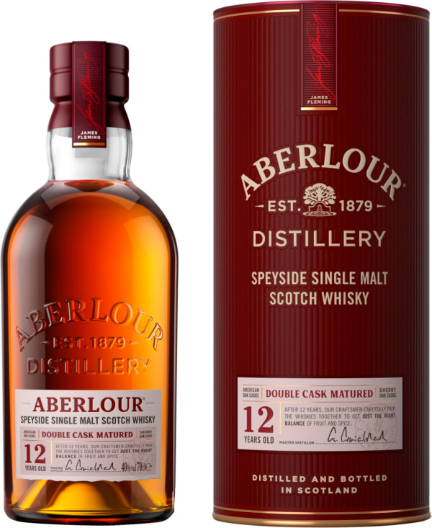
Figure 7 viski

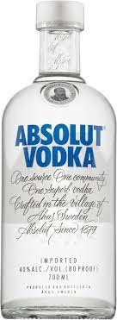
Figure 8 Vodka

